- Ruang Pelayanan Informasi Publik di Mall Pelayanan Publik

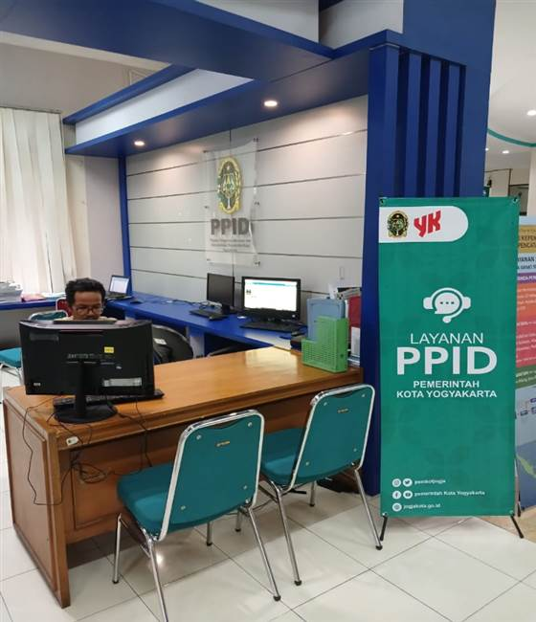 | 